Zahra Athira (4121600006), Ubaidillah Ramadhan Nur Santoso (4121600012)

{zahraathira, ubaidillahramadhan850}@me.student.pens.ac.id

Abstract

Proyek ini berfokus pada pengembangan gerakan robot humanoid, dengan desain fisik robot yang telah tersedia. Tim teknisi kami bertugas merencanakan, mengintegrasikan komponen perangkat keras, serta mengembangkan kode pengendali gerakan. Dengan fokus pada pengembangan gerakan yang beragam, kami berhasil mengimplementasikan berbagai gerakan yang telah ditentukan pada robot humanoid yang sudah ada. Dokumentasi proyek ini mencakup langkah-langkah yang kami ambil dalam mencapai solusi desain gerakan robot yang sukses. Proyek ini merupakan kontribusi yang berharga dalam pengembangan teknologi robotika.

Sistem pemrograman mekatronika

Team Humanoid 1

Final System and Team Personnel

Dalam proyek pengembangan robot humanoid dan antarmuka pengendali GUI kami, tim teknisi kami mulai dengan analisis awal untuk menentukan tujuan dan kebutuhan perangkat keras serta perangkat lunak. Kami merancang struktur robot, memilih komponen yang sesuai, dan mengembangkan perangkat lunak untuk mengendalikan gerakan robot melalui GUI. Setelah integrasi perangkat keras dan lunak, kami melakukan pengujian dan debugging, mengoptimalkan kinerja robot dan antarmuka GUI. Hasilnya adalah solusi desain akhir yang berhasil menghasilkan robot humanoid yang dapat dikendalikan dengan sukses melalui GUI, dengan dokumentasi yang mencakup semua langkah yang diperlukan untuk membangun sistem ini.

Table of Contents

1 Introduction and Initial Analysis 3

1.1 Project Context 3

1.2 Initial Thought Process 3

2 Requirement Analysis and Specification 3

2.1 User Requirements 3

2.2 System Requirements 4

2.3 Tools and Technologies 4

3 Conceptual Design 5

3.1 System Architecture 5

3.2 Interface Design 5

3.3 Control Algorithm Design 5

4 Detailed Design and Development 5

4.1 Component Design 5

4.2 Coding and Implementation 5

4.3 Integration 5

4.4 Unique Features 5

5 Testing, Evaluation, and Optimization 5

5.1 Testing Strategy 5

5.2 Performance Evaluation 5

5.3 Optimization 5

6 Collaboration and Project Management 6

6.1 Teamwork Dynamics 6

6.2 Project Management 6

7 Conclusion and Reflection 6

7.1 Project Summary 6

7.2 Future Work 6

7.3 Personal and Group Reflections 6

8 Appendices 6

8.1 Bill of Materials 6

8.2 Electrical Wiring and System Layout 6

8.3 Code Repository 6

8.4 Additional Documentation 6

9 References 6

# 1 Introduction and Initial Analysis

## 1.1 Project Context

Pengembangan gerakan robot humanoid merupakan komponen kunci dalam pengembangan robotika. Robot humanoid memiliki potensi besar dalam berbagai aplikasi, termasuk industri, penelitian, dan hiburan, namun kemampuan geraknya masih menjadi tantangan. Oleh karena itu, proyek ini memiliki latar belakang dalam upaya meningkatkan kemampuan gerakan robot humanoid untuk meningkatkan kegunaannya.

## Rumusan Masalah

Keterbatasan dalam kemampuan gerakan robot humanoid menghambat potensi pemanfaatannya dalam aplikasi yang memerlukan gerakan yang lebih realistis dan kompleks.

## Tujuan

Tujuan proyek ini adalah mengembangkan gerakan yang lebih realistis dan beragam pada robot humanoid yang sudah ada, untuk meningkatkan efektivitas penggunaannya dalam berbagai aplikasi. Kesuksesan proyek ini akan memajukan pengembangan robot humanoid dan meningkatkan manfaatnya dalam berbagai bidang.

## 1.2 Initial Thought Process

Proses pengembangan gerakan robot humanoid kami dimulai dengan menulis tujuan untuk mengidentifikasi peluang dan ide-ide kreatif. Ide-ide awal meliputi pembaruan pada algoritma gerakan, perbaikan dalam navigasi, dan peningkatan dalam interaksi manusia-robot.

Selama analisis ide-ide tersebut, kami mengidentifikasi peluang untuk meningkatkan gerakan dengan mengoptimalkan algoritma pengendali dan perangkat keras yang ada. Kami melihat peluang dalam membuat gerakan lebih alami dan efisien dengan peningkatan penyesuaian lingkungan.

Kemudian, kami memutuskan untuk mengimplementasikan perbaikan tersebut, dengan fokus pada pengembangan gerakan yang lebih alami dan adaptif tanpa mengandalkan sensor eksternal. Selama proses ini, kami terus mendokumentasikan perkembangan dan evaluasi yang berperan dalam menghadapi tantangan dan memaksimalkan potensi perbaikan gerakan pada robot humanoid.

# 2 Requirement Analysis and Specification

## 2.1 User Requirements

Persyaratan pengguna adalah elemen kunci dalam pengembangan antarmuka pengguna grafis (GUI) dan sistem kontrol robot humanoid. Untuk memastikan keberhasilan proyek, kami telah mengidentifikasi persyaratan yang harus dipenuhi sesuai dengan kebutuhan dan harapan pengguna. Persyaratan ini mencakup:

* **Kemudahan Penggunaan:** Antarmuka harus dirancang agar mudah digunakan oleh pengguna dengan berbagai tingkat kemampuan. Pengguna menginginkan navigasi yang intuitif, ikon yang jelas, dan tata letak yang mudah dimengerti.
* **Kemampuan Pemantauan dan Kendali:** Pengguna ingin dapat memantau status robot humanoid secara real-time, termasuk posisi, kecepatan, dan kondisi perangkat lainnya. Mereka juga mengharapkan kemampuan untuk mengontrol gerakan robot dengan tingkat detail yang tinggi, termasuk perintah gerakan yang spesifik dan perintah berhenti.
* **Kompatibilitas Perangkat:** Antarmuka harus berfungsi dengan baik pada berbagai perangkat yang mungkin digunakan pengguna, termasuk komputer, smartphone, dan tablet. Kompatibilitas sistem operasi yang umum digunakan harus dijamin.
* **Keamanan:** Keamanan adalah prioritas utama. Sistem harus memerlukan otentikasi pengguna yang kuat, mengenkripsi data penting, dan mengelola hak akses dengan cermat.
* **Fleksibilitas Konfigurasi:** Pengguna ingin dapat mengatur berbagai parameter seperti kecepatan gerakan, sensitivitas kendali, dan preferensi lainnya sesuai dengan kebutuhan mereka.

## 2.2 System Requirements

## Selain persyaratan pengguna, ada persyaratan sistem yang harus dipertimbangkan dalam pengembangan GUI dan sistem kontrol robot humanoid ini. Persyaratan sistem meliputi:

## Kinerja Sistem: Sistem harus mampu merespons perintah dengan cepat dan memiliki waktu latensi yang minimal. Kinerja yang baik diperlukan untuk menghindari keterlambatan dalam mengendalikan robot.

## Stabilitas: Sistem kontrol harus stabil dan dapat diandalkan selama pengoperasian. Hal ini diperlukan untuk mencegah insiden yang tidak diinginkan.

## Fleksibilitas Perangkat Keras: Perangkat keras yang digunakan harus memenuhi spesifikasi yang diperlukan dan harus bersifat fleksibel untuk mengakomodasi perubahan atau peningkatan di masa depan.

## Pemeliharaan dan Pembaruan: Perangkat lunak dan firmware sistem harus dapat diperbarui secara berkala untuk meningkatkan kinerja dan keamanan. Proses pemeliharaan rutin perangkat keras juga harus dijadwalkan.

## 2.3 Tools and Technologies

## Pengembangan antarmuka pengguna grafis dan sistem kontrol robot humanoid memerlukan pemanfaatan berbagai alat dan teknologi. Kami akan menggunakan alat dan teknologi berikut untuk mencapai tujuan proyek:

1. VSCode
2. OpenCM
3. Python/C++
4. Library tkinter

## 2.4 Target specification

Tabel 1. Tabel caption.

|  |  |  |  |
| --- | --- | --- | --- |
| Feature | Description | Measurement Metric | Target Value |
| Gerakan Jalan Ditempat | Robot harus dapat tetap pada posisi tanpa gerakan translasional. | Perpindahan dari titik awal. | Robot dapat bergerak lebih dari 3 menit |
| Gerakan Senam Tangan | Robot melakukan Gerakan tangan kanan dan kekiri | Sudut rotasi tangan atau jarak linear tangan dari posisi awal. | Tangan robot harus dapat bergerak ke arah kanan dengan sudut rotasi minimal 90 derajat. |

# **Jalan Ditempat :** Robot humanoid tidak dapat seimbang karena bermasalah di servo kaki kiri (ID 12). Servo tidak merespon saat diberi gerakan.

# 3 Conceptual Design

## 3.1 System Architecture

**High-Level Architecture**

1. Antarmuka Pengguna (UI) : untuk komunikasi dengan pengguna melalui elemen UI seperti yang ditampilan GUI kami yaitu tombol Maju, Mundur, Kanan, Kiri, Stop dan Jalan ditempat.
2. Logika : mengelola proses dan pengambilan keputusan berdasarkan input dari UI dan data dari akses data.
3. Database : untuk mendapatkan dan menyimpan informasi.

**GUI (Graphical User Interface)**

Desain sementara tampilan GUI kami :

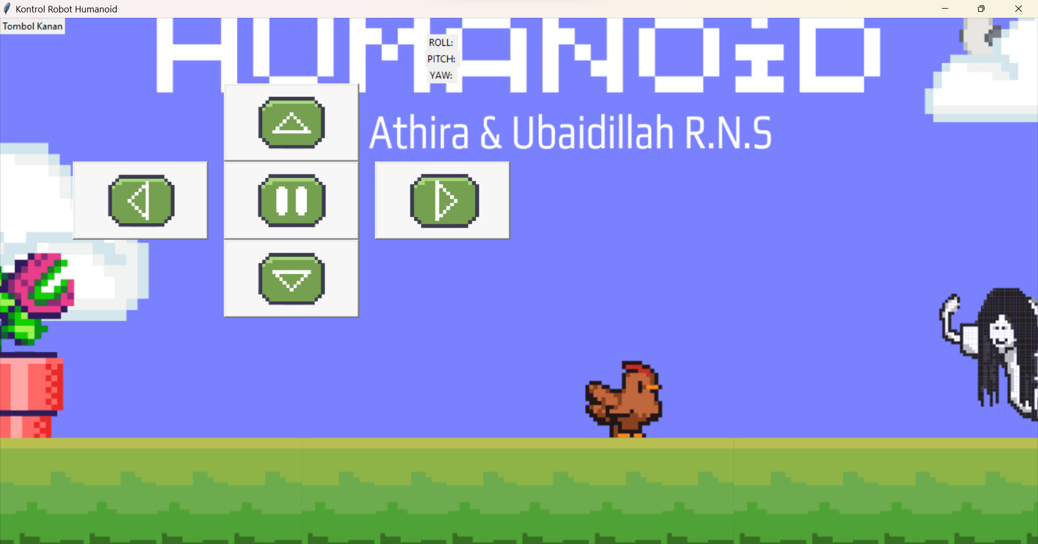

* : Tombol Maju untuk robot bergerak maju
*  : Tombol Mundur untuk robot bergerak mundur
*  : Tombol Kiri untuk robot bergerak ke kiri



* : Tombol Kanan untuk robot bergerak ke kanan



* : Tombol Maju untuk robot bergerak maju

**Control Logic**

Input : Ketika user menekan tombol (Maju, Mundur, Kanan, dll), ini memberitahu control logic bahwa user ingin menjalankan robot.

Proses : Saat robot berdiri diam atau posisi awal, control logic akan menginstruksikan robot untuk bergerak sesuai permintaan user saat menekan tombol.

Output : Robot akan merespon berdasarkan keputusan control logic. Jika robot bergerak, maka ini adalah output yang dihasilkan oleh control logic.

## 3.2 Interface Design

## Berikut adalah sketsa awal dari tampilan GUI :

## **Layout**

## 

## 3.3 Control Algorithm Design

# **Algoritma Kontrol**

# - Langkah 1 : Identifikasi variabel-variabel kendali utama.

* **Input:** Sensor-sensor (gyroscope, accelerometer, sensor tekanan, dll.).
* **Output:** Gerakan sendi-sendi (motor servo) pada robot.

# - Langkah 2 : Atur kontrol PID.

* Gunakan kontrol PID untuk mengatur posisi, kecepatan, dan percepatan setiap sendi.
* Pilih jenis kontrol PID (posisi, kecepatan, atau percepatan) sesuai dengan kebutuhan.

# - Langkah 3 : Lakukan tuning PID untuk optimalisasi respons system

* Sesuaikan parameter PID (Proporsional, Integral, Derivatif) untuk respons yang cepat dan stabil.
* Lakukan eksperimen dan pengukuran pada robot untuk mendapatkan parameter yang optimal.

# - Langkah 4 : Implementasikan algoritma kontrol.

# Terapkan algoritma PID pada kontrol masing-masing sendi.

# Sertakan logika keamanan untuk menghindari gerakan yang berbahaya atau konflik sendi.

# - Langkah 5 : Monitor dan sesuaikan algoritma kontrol secara berkala.

* Monitor performa robot selama operasi.
* Sesuaikan parameter PID jika diperlukan untuk mengatasi perubahan lingkungan atau kondisi kerja.

1. **Alur Pengolahan Data**

- Langkah 1 : Kumpulkan data dari sensor.

* Ambil data dari sensor-sensor yang terpasang pada robot (gyroscope, accelerometer, sensor tekanan pada kaki, dll.).

- Langkah 2 : Proses Data Sensor

* Terapkan algoritma pemrosesan data untuk mendapatkan informasi seperti orientasi tubuh, tinggi langkah, dll.

- Langkah 3 : Integrasi data ke dalam model kontrol.

* Gabungkan data hasil pemrosesan ke dalam algoritma kontrol PID untuk menentukan gerakan optimal.

- Langkah 4 : Evaluasi dan perbaiki algoritma pengolahan data secara berkala.

* Evaluasi kinerja robot humanoid dalam berbagai situasi.
* Perbaiki algoritma pengolahan data dan kontrol untuk meningkatkan kinerja dan keamanan.

# 4 Detailed Design and Development

## 4.1 Component Design

Delve into the design of individual components, modules, and functionalities.

## 4.2 Coding and Implementation

Document the coding process, adopted standards, and implementation challenges.

## 4.3 Integration

Discuss the integration of GUI with the control system, and among different system components.

## 4.4 Unique Features

Highlight any novel features, optimizations or technologies employed.

# 5 Testing, Evaluation, and Optimization

## 5.1 Testing Strategy

Describe the testing methodologies, cases, and tools used. Emphasize on how the testing validates the targets specified in Section 2.4.

## 5.2 Performance Evaluation

Evaluate the system performance against the defined requirements and objectives. Include a comparative analysis with the targets specified in Section 2.4, illustrating how well the system meets or exceeds these targets.

## 5.3 Optimization

Discuss any optimizations made to enhance system performance and user experience.

# 6 Collaboration and Project Management

## 6.1 Teamwork Dynamics

Reflect on the collaborative endeavor, roles, and contributions of team members.

## 6.2 Project Management

Document the project timeline, milestones, and management practices adopted.

# 7 Conclusion and Reflection

## 7.1 Project Summary

Summarize the key achievements, learnings, and outcomes.

## 7.2 Future Work

Propose further enhancements, applications, and research directions.

## 7.3 Personal and Group Reflections

Reflect on the experience, challenges, and acquired knowledge.

# 8 Appendices

## 8.1 Bill of Materials

Detail the parts, costs, and sources.

## 8.2 Electrical Wiring and System Layout

Provide diagrams, schematics, and layout information.

## 8.3 Code Repository

Include links to the code repository, version control, and change logs.

## 8.4 Additional Documentation

Include any other relevant documentation, photos, or supporting materials.

# 9 References

Cite all references, tools, libraries, and external resources used in the project.